От САПР-данных к цифровому близнецу
Компания B&R предлагает новый инструмент моделирования для разработки машины на базе модели
Специалисты B&R интегрировали инструмент моделирования industrialPhysics в свою среду разработки Automation Studio. Внедрение программного обеспечения для 3D-моделирования существенно упрощает процесс разработки машины на базе модели. Разработчики могут импортировать САПР-данные, как отдельных компонентов, так и целой машины непосредственно в программу моделирования. После этого они могут без труда сгенерировать цифрового близнеца для разработки и отладки на нём программного обеспечения.

Цифровой близнец является важнейшим элементом разработки программного обеспечения и виртуального ввода в эксплуатацию. industrialPhysics использует данные из систем автоматизированного проектирования для создания близнеца. Данные импортируется в формате STEP, что позволяет учесть ключевые характеристики конструкций из САПР, таких, как масса и плотность. Поскольку инструмент моделирования интегрирован в среду разработки Automation Studio, то разработчик может запускать виртуальную модель прямо на своем ПК и подключаться к ПЛК.

Инструмент моделирования даёт возможность наблюдать за поведением машины в реальном времени. В процессе моделирования можно воссоздать движение потоков материала на производственной линии, чтобы определить, где потенциально могут произойти коллизии и внести необходимые поправки, чтобы их избежать.
Виртуальная реальность
Без каких-либо дополнительных усилий модель машины можно использовать для отображения в очках виртуальной или дополненной реальности. Абстрагировавшись от реального мира, разработчики смогут полностью сфокусироваться на симуляционной модели, что позволит им досконально изучить и проанализировать все процессы машины. В свою очередь очки дополненной реальности позволяют оценить, как именно будущая машина впишется в реально существующий объект.

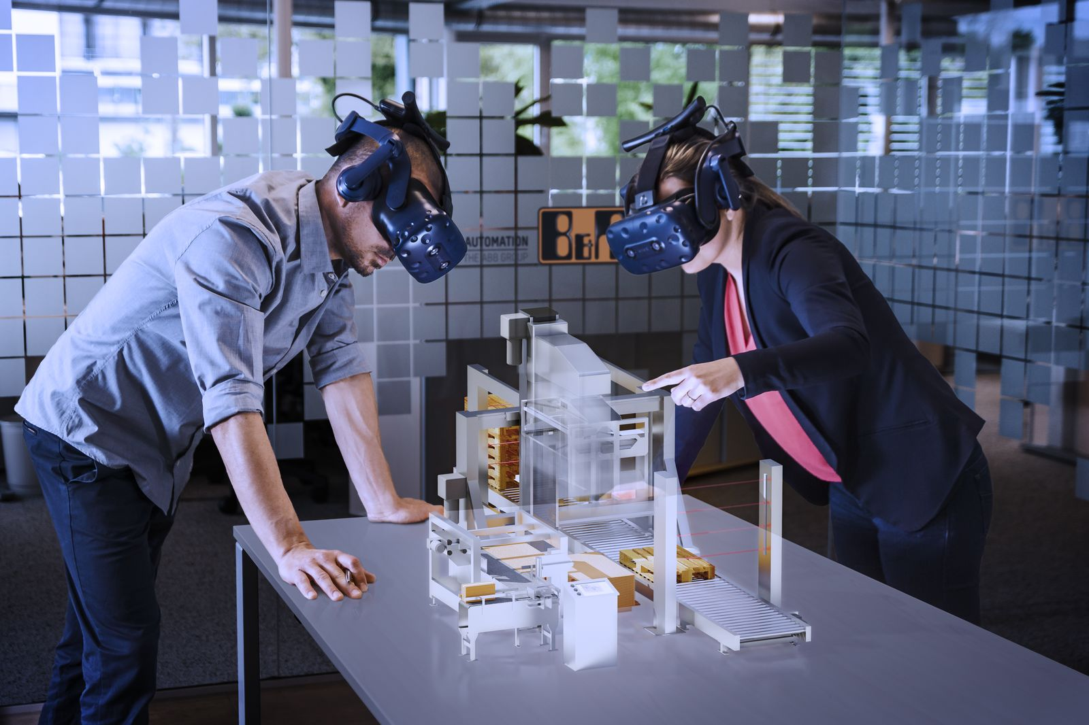
Ношение VR-очков или очков дополненной реальности позволит инженерам работать с моделью, полностью сконцентрировавшись на цифровой копии машины.

О компании B&R
Компания B&R специализируется на инновационных решениях в сфере промышленной автоматизации, а также имеет представительства по всему миру со штаб-квартирой в Австрии. Продукция B&R сочетает в себе уникальные инженерные разработки и передовые технологии, и по праву завоевала международное признание и любовь клиентов. В портфолио B&R всегда найдется комплексное решение практически для любой задачи современной промышленности: автоматизация отдельных машин или целых заводов, продвинутое управление движением, визуализация, встроенные технологии безопасности и многое другое. Технологии промышленной полевой шины POWERLINK и openSAFETY, так же, как и мощная среда разработки Automation Studio являются основой постоянного совершенствования техники автоматизации и успеха компании на рынке. Дух инноваций позволяет компании B&R быть на острие прогресса, превосходя самые смелые ожидания своих клиентов.
Более подробную информацию Вы сможете найти на www.br-automation.com.

